1870год – Зеноб Грамм – создал генератор, получивший широкое распространение в промышленности, его модификации работают до сих пор

Обнаружил

Эрстед

1834г – Якоби создает первый пригодный для практического применения электродвигатель с вращающимся якорем

1833г – русский ученый Ленц указал на обратимость электрических машин

1832 год – братья Пикси – первый промышленный генератор

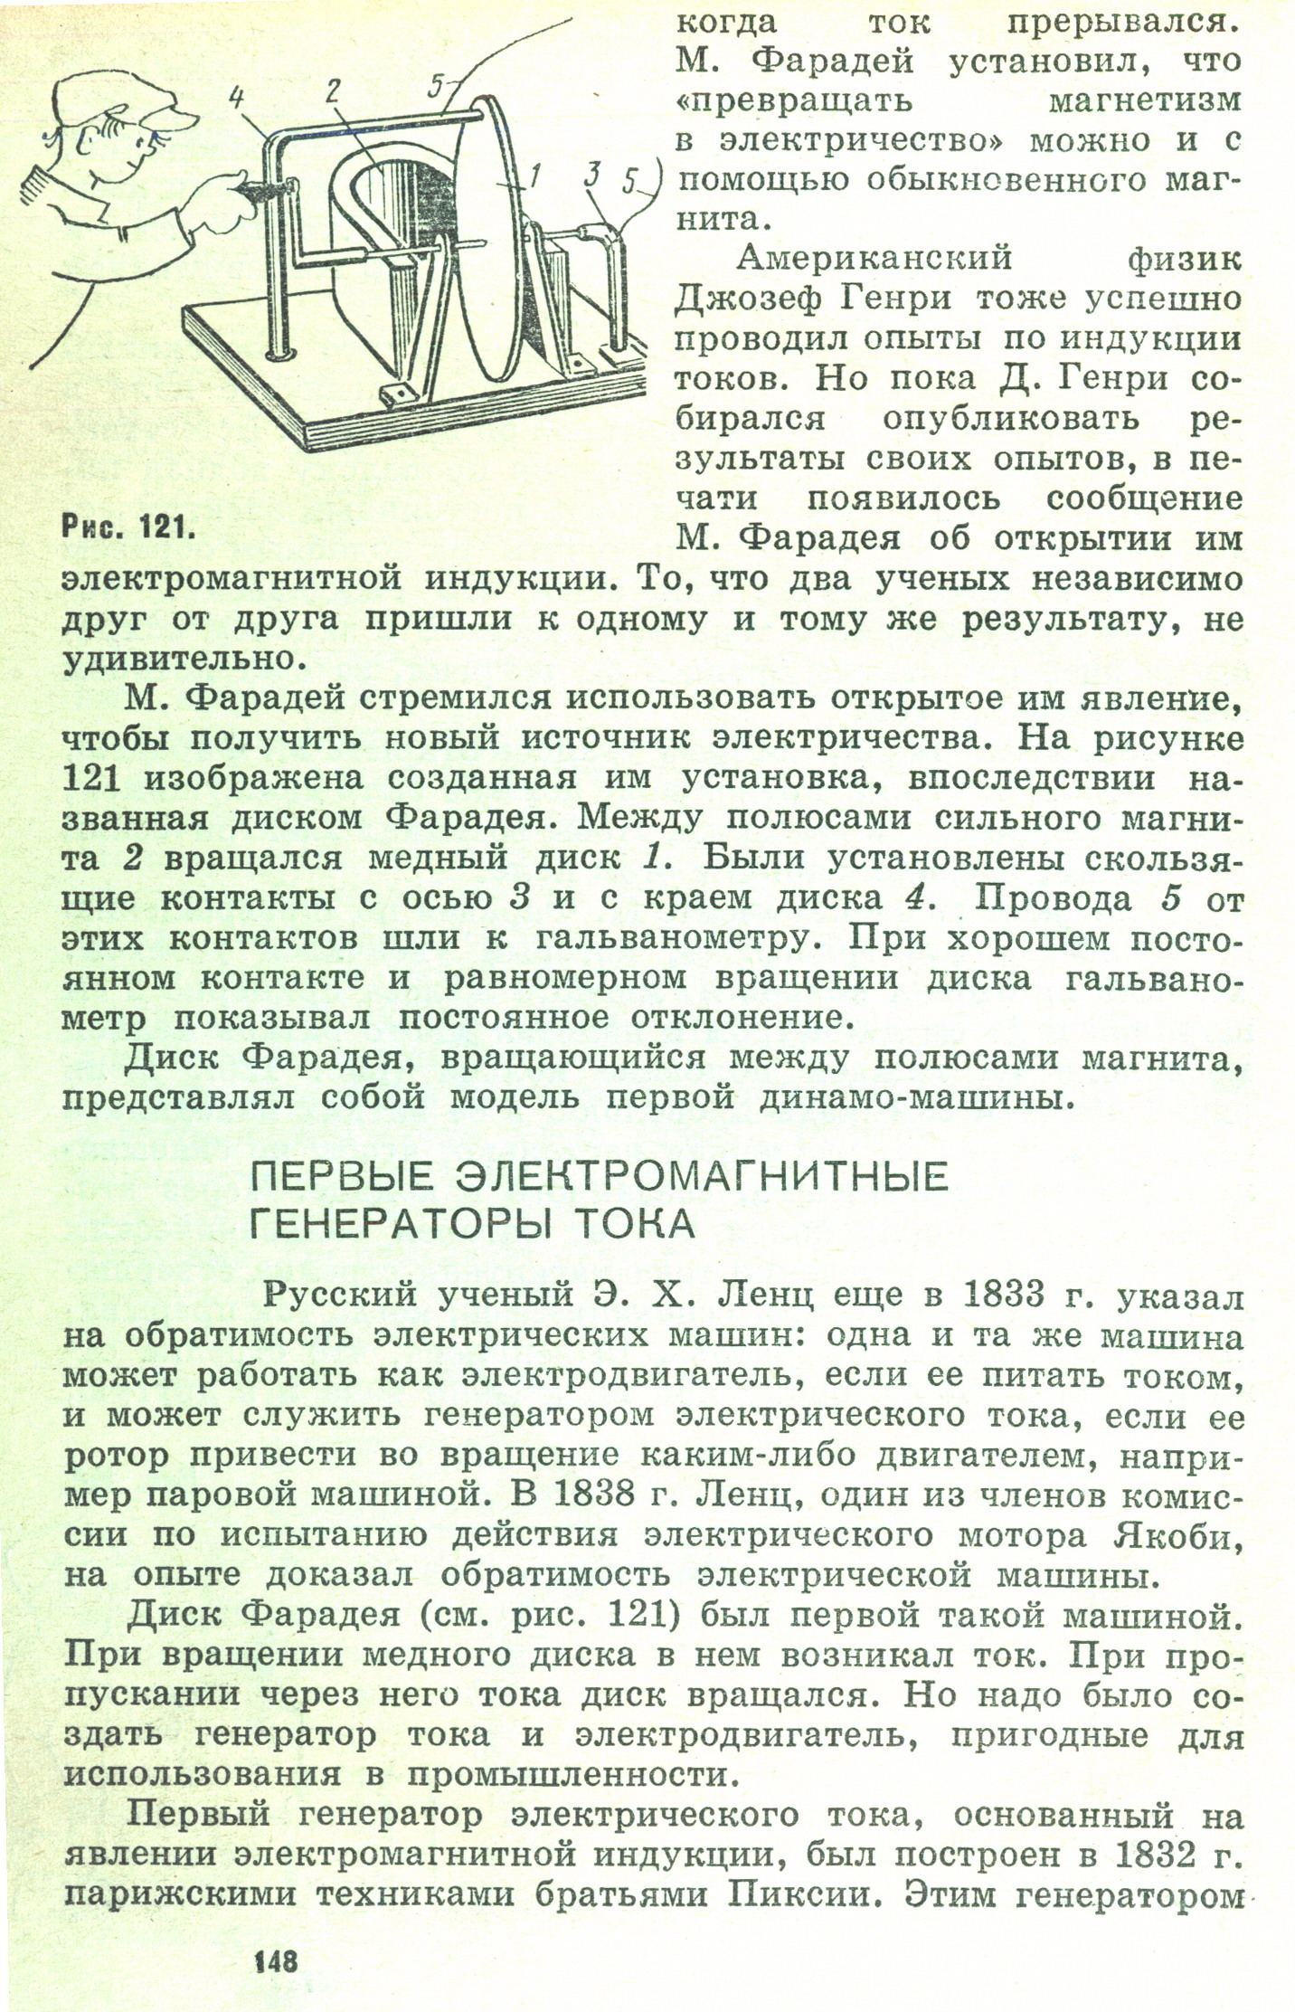

Открытие лежит в основе создания генератора

Если проводник с током создает магн поле, то переменное магн поле должно создавать эл ток

Магн поле – пространство вокруг проводника с током

Открыл М. Фарадей в 1831г